**مع2: يربط بين وسط حياة كائن حي حيواني وجهازه التنفسي.**

**­ يذكر الأنماط المختلفة للتنفس**

**­ يفسر احتلال الأوساط بتنوع أنماط التنفس**

**­ يحدد الخصوصيات البنيوية لنمطين من أنماط التنفس**

**الأستاذة: رابعي سامية .**

**المذكرة : 02 / المدة: 3 ساعات**

**المقطع البيداغوجي 02: تنفس الحيوانات واحتلال الأوساط.**

**مركب الكفاءة: تمييز مظاهر تكيف الكائنات الحية مع وسطها**

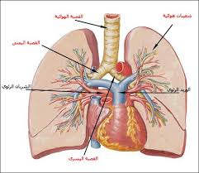

**تقويم تشخصي:**

**التنفس خاصية مشتركة عند جل الكائنات الحية، فعند الإنسان تحدث في الرئتين مبادلات غازية تنفسية .**

1. **فيما تتمثل هذه المبادلات الغازية التنفسية؟ امتصاص غاز ثنائي الأكسجين وطرح ثاني أكسيد الكربون**
2. **فيما تستعمل العضوية ثنائي الأكسجين الممتص؟ في الحصول على طاقة بهدم السكريات في وجود الأكسجين**
3. **ما هو مقر التنفس عند الإنسان؟ الأسناخ الرئوية.**

**وضعية التعلم : تتنفس الكائنات الحية بأخذ ثنائي الأكسجين من الوسط وطرح ثاني أكسيد الكربون وبخار الماء فيه، بحيث تسمح هذه الوظيفة بالحصول على الطاقة ، وإن تنوع الأوساط بين برية ومائية يفرض تساؤلات حول أنماط التنفس والبنيات التي تحققه.**

**س) :ما هي أنماط التنفس والخصائص البنيوية التي تسمح بذلك؟**

**2-1 العلاقة بين أنماط تنفس الحيوانات وبين الأوساط التي تعيش فيها.**

1. **التنفس الهوائي:**

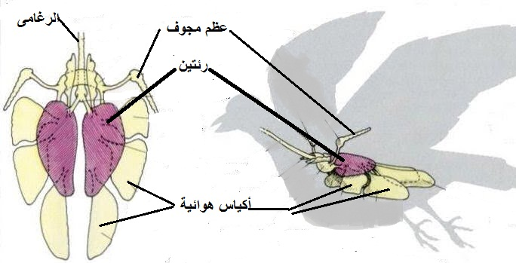

**يتنفس الحمام بواسطة رئتين متصلتين بأكياس هوائية تضمن تهوية رئوية فعالة خلال الطيران، تعمل هذه الأكياس بمعية العظام المجوفة المرتبطة بها على تخفيف الجسم خلال الطيران**

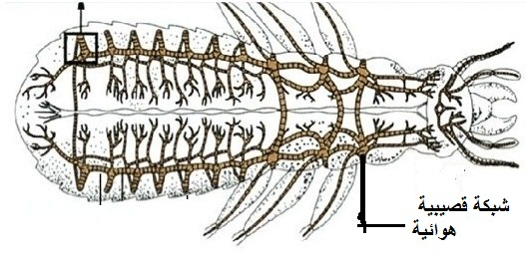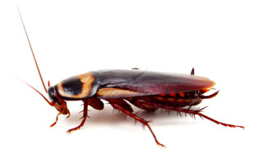

**يتنفس الصرصور ومعظم الحشرات في الهواء بفضل أعضاء تنفسية ذات أنابيب دقيقة تدعى القصبات، إن تنفسه قصبي**

**يعيش الدلفين في البحر وهو يمتلك رئتين، يصعد للسطح باستمرار ليتزود بثنائي أكسجين الهواء بفضل فتحة واقعة أعلى الرأس متصلة بالرئتين**

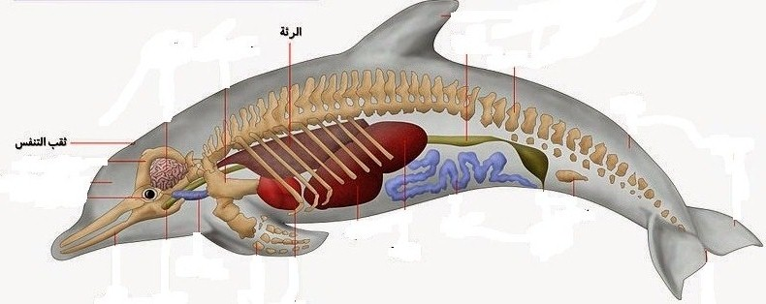

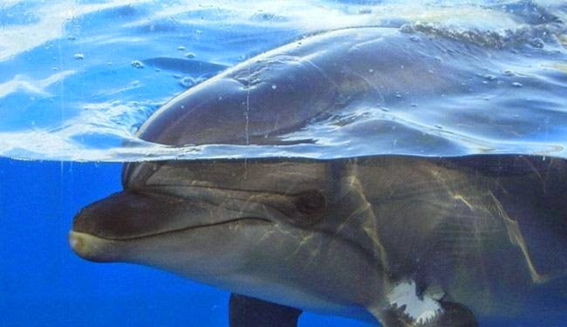

**ب)- التنفس المائي:**

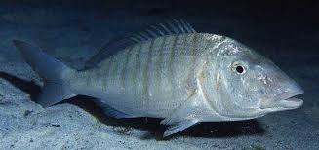

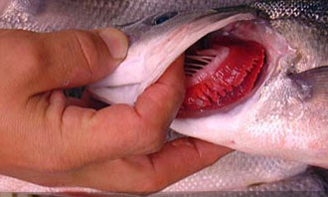

**تعيش الأسماك دوما في الماء وتتنفس بفضل أعضاء تنفسية تدعى الغلاصم**

**يتركب جلد دودة الأرض من بشرة رقيقة مغطاة بقشرة رفيعة وشفافة من مخاط تفرزه خلايا خاصة تجعل سطح الجلد دائم الرطوبة وهذا ما يساعد المبادلات الغازية التنفسية بين الوسط الخارجي والشعيرات الدموية.**

**ج) التنفس الجلدي:**

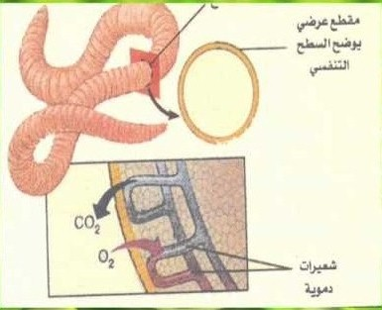

**تعيش دودة الأرض في التربات الرطبة داخل أنفاق تحفرها بنفسها خلال زحفها، تختنق إذا بقيت مطولا في الماء وتموت بعد عدة ساعات إذا تركت في وسط جاف أو وضعت في هواء منزوع الأكسجين. ليس لها لا رئات ولا قصبات ولا غلاصم ولا نلاحظ لديها حركات تنفسية.**

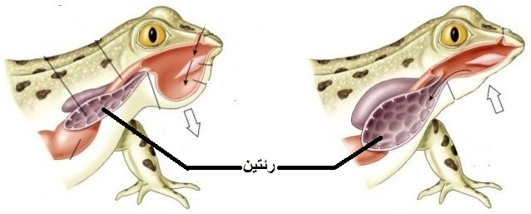

**الضفدع حيوان برمائي لديه نمطين للتنفس على حسب الوسط ، حيث على اليابسة يتنفس بفضل رئتيه أما داخل الماء فانه يتنفس عن طريق جلده الرطب المحاط بالمخاط، والذي تتخلله شعيرات دموية كثيرة.**

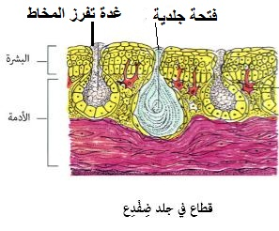

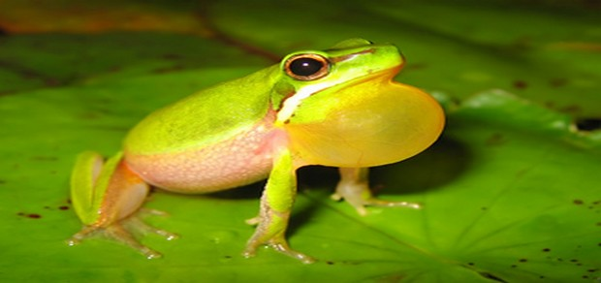

**التعليمات:**

1. **اعتمادا على المعلومات من السند أ ومعلوماتك القبلية، استخرج أوجه الشبه والاختلاف بين جهازي التنفس لدى الإنسان والحمام.**
2. **ليس لدودة الأرض أعضاء تنفسية، ضع فرضية لتشرح كيفية حدوث المبادلات الغازية التنفسية عندها.**
3. **من خلال فحص السند د استخرج خصوصية السلوك التنفسي عند الضفدع.**
4. **برر العبارة التالية: وسط تنفس الحيوانات ليس بالضرورة هو نفسه كوسط العيش.**
5. **في جدول أذكر كل حيوان ونمطه التنفسي.**
6. **بماذا يسمح تنوع الأجهزة التنفسية.**

**المناقشة:**

1. **أوجه التشابه والاختلاف بين جهازي التنفس لدى الانسان والحمام:**

|  |  |  |
| --- | --- | --- |
| **الكائن الحي** | **أوجه التشابه** | **أوجه الإختلاف** |
| **الإنسان** | **فتحتان أنفيتان، قصبة هوائية تتفرع على مستوى الرئتين لقصيبات تنتهي بحويصلات.** | **لا توجد الأكياس الهوائية** |
| **الحمام** | **الرئتان عند الحمام متصلتين بأكياس هوائية تضمن تهوية فعالة وتعمل مع العظام المجوفة على تخفيف جسم الحمام عند الطيران** |

1. **الفرضية المتعلقة بالتنفس عند الدودة: جلد الدودة رقيق ورطب، نفوذ للغازات، ويحتوي شعيرات دموية بحيث تحدث مبادلات غازية بين الدم وأكسجين هواء التربة عبر الفتحات على مستوى الجلد.**
2. **الضفدع حيوان برمائي يتنفس في البر والماء لأنه مزود برئتين من جهة لضمان التنفس في اليابسة ، ومن جهة أخرى مزود بجلد رقيق رطب محاط بمادة مخاطية عليه فتحات ومزود بشعيرات دموية لضمان التنفس حين يتواجد في الماء.**
3. **مثل الدلفين وسط عيشه مائي لكن تنفسه رئوي مثل الثديات التي تعيش على اليابسة.**

|  |  |  |  |  |  |  |
| --- | --- | --- | --- | --- | --- | --- |
| **الحيوان** | **الحمام** | **الدلفين** | **الصرصور** | **الضفدع** | **الأسماك** | **دودة الأرض** |
| **نمط تنفسه** | **رئوي** | **رئوي** | **قصبي** | **جلدي- رئوي** | **غلصمي** | **جلدي** |

**6- يسمح تنوع الأجهزة باحتلال أوساط مختلفة للعيش.**

**نتيجة: التنفس ضرورة حيوية للكائنات الحية للحصول على طاقة بحيث يتم امتصاص غاز ثنائي الأكسجين وطرح ثاني أكسيد الكربون وبخار الماء وتتم هذه المبادلات الغازية بين الحيوان والوسط الذي يعيش فيه ، وعلى حسب الأوساط نميز : تنفس رئوي، جلدي، قصبي، غلصمي، جلدي رئوي.**

**2-2 : الخصوصيات البنيوية لنمطين من أنماط التنفس:**

1. **آلية التنفس المائي عند الأسماك:**

* **الحركات التنفسية عند السمكة**
* **الأعضاء التنفسية عند السمكة:**

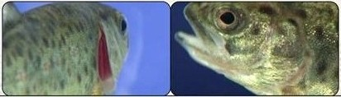

**عند ملاحظة السمك في وسط عيشها، يمكن متابعة حركاتها التنفسية على مستوى الغلاصم ، فحين يكون الفم مفتوحا فإن الشقوق الغلصمية تكون مغلقة، بينما حين ينغلق الفم تفتح الشقوق الغلصمية.**

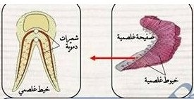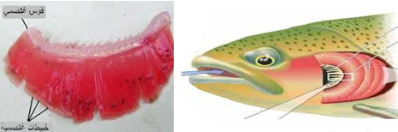

**عند قطع الغطاء الغلصمي الواقع خلف رأس السمكة ، نستخرج أربع صفائح غلصمية رقيقة حمراء اللون محمولة على قوس غلصمي ، تدعى الغلاصم ، كل قوس يحمل صفين من الخيوط الغلصمية التي تغمر مباشرة في ماء الوسط وتتميز هذه الخيوط الغلصمية بالخصائص التالية:**

**- مزودة بعدد كبير من الشعيرات الدموية.**

**- أغشيتها رقيقة جدا وبالتالي يظهر الدم عبرها.**

-

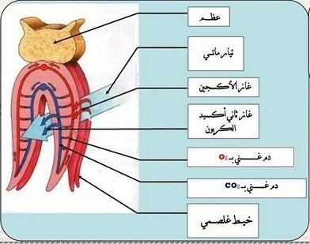

* **المبادلات الغازية التنفسية في خيط غلصمي:**

|  |  |
| --- | --- |
| **ثنائي الأكسجين** | **9mg/l** |
| **ثاني أكسيد الكربون** | **0.3mg/l** |

**1 – الماء الداخل**

|  |  |
| --- | --- |
| **ثنائي الأكسجين** | **mg/l8.2** |
| **ثاني أكسيد الكربون** | **0.5mg/l** |

**2- الماء الخارج**

**قياسات كميات ثنائي الأكسجين وغاز ثاني**

**أكسيد الكربون في الماء الداخل والماء الخارج**

**ب)- آالية التنفس عند الحشرات :**

**- ملاحظات على الجراد**

* **البنية التشريحية للجراد**

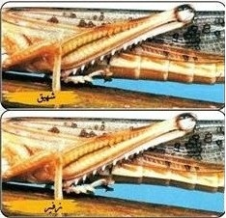

**جسم الجراد محاط بطبقة صلبة غير نفوذة للغازات . نلاحظ على بطن الحشرة فتحات جانية صغيرة ( ثغور) إذا سدت بالشمع مات الحيوان.**

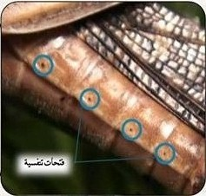

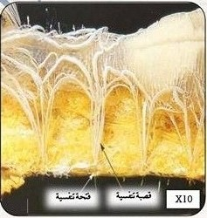

**يبين تشريح الجراد وجود عدة أنابيب بيضاء صدفية تمثل القصبات التي تنطلق من الفتحات التنفسية لترسل مجموعة من تفرعات ترق تدريجيا تجاه جميع الأعضاء**

**صورة لحشرة جراد مشرح لإظهار القصبات**

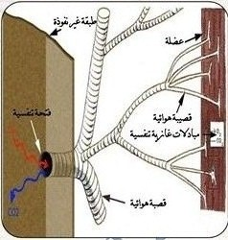

**التعليمات:**

1. **أذكر أهمية الغلق والفتح المتناوبين للفم والغطاء الغلصمي عند السمك .**
2. **استخرج الخصائص البنيوية التي توضح أن الغلاصم أعضاء تنفسية عند الأسماك.**
3. **اشرح كيف يتم حدوث المبادلات الغازية التنفسية في الماء.**
4. **اقترح تفسيرا لموت الحشرات بعد سد الثغور بالشمع.**
5. **اشرح إلية التنفس عند الجراد وبين ما يميز التنفس القصبي مقارنة بالتنفس الرئوي.**

**رسم تخطيطي يوضح القصبات عند الجراد**

**المناقشة:**

1. **أهمية الفتح والغلق للفم والغطاء الغلصمي: يتيح فتح الفم دخول الماء من الوسط الخارجي ( الماء) بحيث يكون الغطاء الغلصمي مغلقا، ثم يفتح غطاء الغلاصم ليتيح خروج الماء بحيث يكون الفم مغلقا.**
2. **الخصائص البنيوية للغلاصم: رقة أغشية الصفائح الغلصمية و تزودها بالشعيرات الدموية.**
3. **يتيح فتح الفم دخول الماء ليمر على الغلاصم مما يؤدي لحدوث مبادلات غازية تنفسية مع الدم عبر الأغشية الرقيقة للغلاصم، بحيث يكون الغطاء الغلصمي مغلقا وبعد اتمام المبادلات يفتح غطاء الغلاصم ليتيح خروج الماء المحمل بغاز ثاني أكسيد الكربون بحيث يكون الفم مغلقا.**
4. **سبب موت الحشرات هو عدم وصول الهواء المحمل بثنائي الأكسجين إلى مختلف الأعضاء، وبالتالي لا يتم التنفس على مستواها ( استعمال المغذيات في وجود ثنائي الأكسجين للحصول على الطاقة).**
5. **شرح آلية التنفس عند الجراد: ترسل من الفتحات التنفسية تفرعات ترق تدريجيا لتتصل بكل الأعضاء وذلك ما يعني أن الهواء المحمل بثنائي الأكسجين يمر عبرها حتى يصل إلى كافة الأعضاء.**

**ما يميز التنفس القصبي عن التنفس الرئوي**:

* **وصول ثنائي الأكسجين إلى الأعضاء مباشرة ، عبر التفرعات الدقيقة للقصيبات الهوائية وبالتالي ليس هناك دم ناقل للغازات.**
* **فتحات التواصل مع الوسط الخارجي متعددة بينما في التنفس الرئوي توجد فتحتان أنفيتان وتجويف فموي مثل الإنسان** .

**نتيجة :**

**توجد عدة أنماط للتنفس ولكل حيوان جهاز تنفسي وخصائص بنيوية تسمح له بالعيش في وسطه مثل:**

**الخصائص البنيوية للسمكة: وجود غلاصم يتم على مستواها مبادلات غازية تنفسية بين الماء الداخل من الفم ودم الشعيرات الدموية في الغلاصم.**

**الخصائص البنوية للجراد: وجود فتحات بطنية جانبية متصلة بقصبات يمر منه ثنائي الأكسجين مباشرة لخلايا الأعضاء.**

* **إرساء الموارد**
* **التنفس ضرورة حيوية للكائنات الحية.**
* **يسمح تنوع الأجهزة باحتلال أوساط مختلفة**
* **تأخذ الحيوانات التي تعيش في الأوساط البرية ثنائي الأكسجين من الهواء عن طريق الرئتين ( مثل الطيور) أو القصبات ( مثل الحشرات)**
* **تأخذ الحيوانات التي تعيش في الأوساط المائية ثنائي الأكسجين المذاب في الماء عن طريق الغلاصم ( مثل الأسماك)**
* **تتنفس بعض الحيوانات مثل الديدان ذات الجلد الرطب والرفيع عن طريق فتحات جلدية**

**تقويم : ضع الحيوانات التالية في مكانها المناسب من الجدول:**

**سمك الشبوط، النحل، الخفاش، البقر، الجرادة، الدلفين، دودة الأرض، حشرة الخنفساء، الدجاج، التمساح.**

|  |  |  |  |  |  |
| --- | --- | --- | --- | --- | --- |
| نمط التنفس | رئوي | غلصمي | جلدي | رئوي- جلدي | قصبي |
| الكائنات الحية |  |  |  |  |  |

**مخطط تلخيصي**

**تنفس غلصمي**

**تنفس قصبي**

**تنفس جلدي**

**تنفس رئوي**

**تنفس جلدي رئوي**

**المقطع البيداغوجي 02: تنفس الكائنات الحية في أوساطها / مطبوعة التلميذ**

**وضعية التعلم : تتنفس الكائنات الحية بأخذ ثنائي الأكسجين من الوسط وطرح ثاني أكسيد الكربون وبخار الماء فيه، بحيث تسمح هذه الوظيفة بالحصول على الطاقة ، وإن تنوع الأوساط بين برية ومائية يفرض تساؤلات حول أنماط التنفس والبنيات التي تحققه.**

**س): ........................................................................................................**

**2-1 العلاقة بين أنماط تنفس الحيوانات وبين الأوساط التي تعيش فيها.**

**يتنفس الحمام بواسطة رئتين متصلتين بأكياس هوائية تضمن تهوية رئوية فعالة خلال الطيران، تعمل هذه الأكياس بمعية العظام المجوفة المرتبطة بها على تخفيف الجسم خلال الطيران**





**يتنفس الصرصور ومعظم الحشرات في الهواء بفضل أعضاء تنفسية ذات أنابيب دقيقة تدعى القصبات، إن تنفسه قصبي**



**يعيش الدلفين في البحر وهو يمتلك رئتين، يصعد للسطح باستمرار ليتزود بثنائي أكسجين الهواء بفضل فتحة واقعة أعلى الرأس متصلة بالرئتين**





**تعيش الأسماك دوما في الماء وتتنفس بفضل أعضاء تنفسية تدعى الغلاصم**



**يتركب جلد دودة الأرض من بشرة رقيقة مغطاة بقشرة رفيعة وشفافة من مخاط تفرزه خلايا خاصة تجعل سطح الجلد دائم الرطوبة وهذا ما يساعد المبادلات الغازية التنفسية بين الوسط الخارجي والشعيرات الدموية.**

**تعيش دودة الأرض في التربات الرطبة داخل أنفاق تحفرها بنفسها خلال زحفها، تختنق إذا بقيت مطولا في الماء وتموت بعد عدة ساعات إذا تركت في وسط جاف أو وضعت في هواء منزوع الأكسجين. ليس لها لا رئات ولا قصبات ولا غلاصم ولا نلاحظ لديها حركات تنفسية.**



**الضفدع حيوان برمائي لديه نمطين للتنفس على حسب الوسط ، حيث على اليابسة يتنفس بفضل رئتيه أما داخل الماء فانه يتنفس عن طريق جلده الرطب المحاط بالمخاط، والذي تتخلله شعيرات دموية كثيرة.**



**التعليمات:**

1. **اعتمادا على المعلومات من السند أ ومعلوماتك القبلية، استخرج أوجه الشبه والاختلاف بين جهازي التنفس لدى الإنسان والحمام.**
2. **ليس لدودة الأرض أعضاء تنفسية، ضع فرضية لتشرح كيفية حدوث المبادلات الغازية التنفسية عندها.**
3. **من خلال فحص السند د استخرج خصوصية السلوك التنفسي عند الضفدع.**
4. **برر العبارة التالية: وسط تنفس الحيوانات ليس بالضرورة هو نفسه كوسط العيش.**
5. **في جدول أذكر كل حيوان ونمطه التنفسي.**
6. **بماذا يسمح تنوع الأجهزة التنفسية.**

**2-2 : الخصوصيات البنيوية لنمطين من أنماط التنفس:**

1. **آلية التنفس المائي عند الأسماك:**

* **الحركات التنفسية عند السمكة**
* **الأعضاء التنفسية عند السمكة:**



**عند ملاحظة السمك في وسط عيشها، يمكن متابعة حركاتها التنفسية على مستوى الغلاصم ، فحين يكون الفم مفتوحا فإن الشقوق الغلصمية تكون مغلقة، بينما حين ينغلق الفم تفتح الشقوق الغلصمية.**



**عند قطع الغطاء الغلصمي الواقع خلف رأس السمكة ، نستخرج أربع صفائح غلصمية رقيقة حمراء اللون محمولة على قوس غلصمي ، تدعى الغلاصم ، كل قوس يحمل صفين من الخيوط الغلصمية التي تغمر مباشرة في ماء الوسط وتتميز هذه الخيوط الغلصمية بالخصائص التالية:**

**- مزودة بعدد كبير من الشعيرات الدموية.**

**- أغشيتها رقيقة جدا وبالتالي يظهر الدم عبرها.**

-



* **المبادلات الغازية التنفسية في خيط غلصمي:**

|  |  |
| --- | --- |
| **ثنائي الأكسجين** | **9mg/l** |
| **ثاني أكسيد الكربون** | **0.3mg/l** |

**1 – الماء الداخل**

|  |  |
| --- | --- |
| **ثنائي الأكسجين** | **mg/l8.2** |
| **ثاني أكسيد الكربون** | **0.5mg/l** |

**2- الماء الخارج**

**قياسات كميات ثنائي الأكسجين وغاز ثاني**

**أكسيد الكربون في الماء الداخل والماء الخارج**



**جسم الجراد محاط بطبقة صلبة غير نفوذة للغازات . نلاحظ على بطن الحشرة فتحات جانية صغيرة ( ثغور) إذا سدت بالشمع مات الحيوان.**

**ب)- آالية التنفس عند الحشرات :**

**- ملاحظات على الجراد**

* **البنية التشريحية للجراد**





**يبين تشريح الجراد وجود عدة أنابيب بيضاء صدفية تمثل القصبات التي تنطلق من الفتحات التنفسية لترسل مجموعة من تفرعات ترق تدريجيا تجاه جميع الأعضاء**

**صورة لحشرة جراد مشرح لإظهار القصبات**



**التعليمات:**

1. **أذكر أهمية الغلق والفتح المتناوبين للفم والغطاء الغلصمي عند السمك .**
2. **استخرج الخصائص البنيوية التي توضح أن الغلاصم أعضاء تنفسية عند الأسماك.**
3. **اشرح كيف يتم حدوث المبادلات الغازية التنفسية في الماء.**
4. **اقترح تفسيرا لموت الحشرات بعد سد الثغور بالشمع.**
5. **اشرح إلية التنفس عند الجراد وبين ما يميز التنفس القصبي مقارنة بالتنفس الرئوي.**

**رسم تخطيطي يوضح القصبات عند الجراد**